**ГИА-11**

**проводится в разных формах**



**В форме государственного выпускного экзамена**

**В форме единого государственного экзамена**

**в форме ГВЭ** – организуется и проводится министерством образования и молодежной политики Ставропольского края, образовательными организациями

**в форме ЕГЭ** - организуется и проводится Рособрнадзором совместно с министерством образования и молодежной политики Ставропольского края

**Участники ГИА-11**

К ГИА допускаются обучающиеся, не имеющие академической задолженности, в том числе за итоговое сочинение (изложение), и в полном объеме выполнившие учебный план или индивидуальный учебный план (**имеющие годовые отметки по всем учебным предметам за каждый год обучения** по образовательной программе среднего общего образования **не ниже удовлетворительных**).

ГИА по учебным предметам, освоение которых завершилось ранее, допускаются обучающиеся X классов, имеющие годовые отметки **не ниже удовлетворительных по всем учебным предметам** за предпоследний год обучения.

**Итоговое сочинение (изложение)**

**Итоговое сочинение (изложение)**

проводится для обучающихся XI классов по темам (текстам), сформированным Рособрнадзором, в декабре последнего года обучения

является условием допуска к ГИА-11



результатом итогового сочинения (изложения) является "зачет" или "незачет"

ЕГЭ по иностранным языкам

При проведении ЕГЭ по иностранным языкам в экзамен включены разделы "Аудирование" и "Говорение".

Раздел "Говорение" выбирается обучающимися по желанию.

Обучающиеся, которые выберут  ЕГЭ по иностранному языку, будут иметь возможность сдавать устную часть экзамена. Только вместе две части ЕГЭ по иностранному языку дадут максимум 100 баллов.

ЕГЭ по математике

ЕГЭ по математике разделен на два уровня: базовый и профильный. Успешная сдача экзамена базового уровня позволяет поступить в вузы, где в перечне вступительных испытаний при приеме на обучение отсутствует предмет «Математика».

СТРУКТУРА ЭКЗАМЕНАЦИОННОЙ РАБОТЫ

Б А З О В Ы Й У Р О В Е Н Ь

На выполнение экзаменационной работы отводится три часа (180 минут).Она состоит из одной части, включающей 20 заданий с кратким ответом базового уровня сложности. Ответом к каждому из заданий является целое число или конечная десятичная дробь, или последовательность цифр.

П Р О Ф И Л Ь Н Ы Й У Р О В Е Н Ь

Минимальное количество баллов ЕГЭ по математике для поступления в вузы, где математика является профилирующим предметом, увеличилось и составляет 27, что соответствует правильному решению пяти заданий из части «В». Экзаменационная работа состоит из двух частей, которые различаются по содержанию, сложности и числу заданий. Сам тест состоит из 21 задания (ранее было 18), которые по уровню сложности и типу ответов можно разделить на несколько групп: задания базового типа сложности с ответом в форме числа, которое надо занести в бланк ответов; приводить решения по этим задачам не требуется;

-задачи повышенной сложности – требуется записать решение и ответ (как на обыкновенной контрольной работе);

-задачи высокого уровня сложности – требуется

записать решение и ответ (сложность заданий рассчитана на уровень значительно выше школьной программы, далеко не все отличники могут их решить).

Участие в ГИА-11

* Для проведения ЕГЭ на территории Российской Федерации и за

ее пределами предусматривается единое расписание экзаменов.

* По каждому учебному предмету устанавливается

продолжительность проведения экзамена.

* Для участников ЕГЭ с ограниченными возможностями здоровья продолжительность экзамена увеличивается на 1,5 часа.

**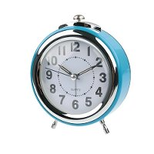**

**Какие предметы выбрать для сдачи ЕГЭ?**

1. Экзамены **обязательные** для всех обучающихся по учебным предметам:

**русский язык**

**математика**

1. Экзамены **по выбору** обучающихся по предметам:

|  |  |  |
| --- | --- | --- |
| * **информатика** * **история** * **география** | * **химия** * **физика** * **биология** | * **иностранные языки** * **обществознание** * **литература** |

Перечень предметов участник ГИА-11 выбирает в зависимости от перечня вступительных испытаний в образовательную организацию высшего образования, если планирует получить профессиональное образование.

Сдать можно любое количество экзаменов по предметам из списка.

**Результаты ГИА-11**

**Результаты ГИА-11** признаются **удовлетворительными**

**ЕСЛИ по обязательным** общеобразовательным предметам

(русский язык и математика)

**при сдаче ЕГЭ** выпускник набрал количество баллов **не ниже минимального, установленного Рособрнадзором**

**Повторная сдача ГИА-11**

По решению председателя ГЭК повторно допускаются к сдаче экзаменов в текущем году по соответствующему учебному предмету в дополнительные сроки:

* обучающиеся и выпускники прошлых лет, получившие на ГИА **неудовлетворительный результат по любому из учебных предметов**;
* обучающиеся и выпускники прошлых лет, **не явившиеся на экзамены по уважительным причинам** (болезнь или иные обстоятельства, подтвержденные документально);
* обучающиеся и выпускники прошлых лет, **не завершившие выполнение экзаменационной работы по уважительным причинам** (болезнь или иные обстоятельства, подтвержденные документально);
* обучающиеся и выпускники прошлых лет, которым **конфликтная комиссия удовлетворила апелляцию** о нарушении устанавливаемого порядка проведения ГИА;
* обучающиеся и выпускники прошлых лет, **чьи результаты были аннулированы по решению председателя ГЭ**К в случае выявления фактов нарушений устанавливаемого порядка проведения ГИА.

**Действия обучающихся в день проведения ЕГЭ**

1. **Явиться в ППЭ** в день экзамена (**начало экзамена – 10.00 ч**), имея при себе:

* + документ, удостоверяющий личность;
  + гелиевую или капиллярную ручку с черными чернилами;
  + дополнительные материалы (при необходимости).

2. **Пройти** **в аудиторию** в сопровождении организатора, занять указанное организатором место.

3. **Прослушать внимательно инструктаж** в аудитории.

4. **Получить** от организатора **запечатанный индивидуальный пакет** с вложенными в него контрольно-измерительными материалами (КИМами), бланком регистрации, бланками ответов № 1 и № 2.

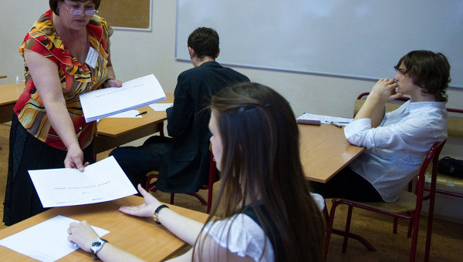 5. **Вскрыть** индивидуальный пакет **и проверить** комплектацию и содержание по указанию организаторов.

6. **Получить** от организатора при необходимости бланк черновика и дополнительный бланк ответов № 2.

7. **Заполнить** бланк регистрации и бланки ответов № 1 и № 2.

8. **Сдать** организаторам бланки регистрации, бланки ответов № 1 и № 2, КИМы и бланк(и) черновика.

9. **Покинуть аудиторию и ППЭ**.

**Правила поведения обучающегося на ЕГЭ**

* необходимо выполнять указания организаторов в аудитории, при нарушении и отказе в их выполнении выпускник удаляется с экзамена;
* запрещается разговаривать, вставать с мест, переходить на другие места, обмениваться экзаменационными материалами, скрывать экзаменационные материалы или их части при сдаче работы;
* разрешается задавать вопросы только по процедуре проведения экзамена;
* допускается выходить из аудитории по уважительной причине в сопровождении организатора, обеспечивающего порядок на этаже, (все экзаменационные материалы остаются на рабочем месте);
* допускается прерывание выполнения экзаменационной работы в случае его плохого самочувствия по заключению бригады скорой медицинской помощи (решение о повторной сдаче ЕГЭ принимает государственная экзаменационная комиссия);
* разрешается сдача экзаменационных материалов (бланков, черновиков и контрольно-измерительных материалов) досрочно по мере выполнения работы или по истечении времени ЕГЭ;
* разрешается присутствие при упаковке экзаменационных материалов;
* запрещается выполнение экзаменационной работы после объявления о сдаче экзаменационных материалов.

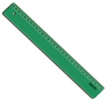

* + **по математике** – линейка, не имеющая формул;

допускается использование дополнительных материалов на экзаменах:

* + **по физике** – непрограммируемый калькулятор и линейка, не имеющая формул;



* + **по химии** – непрограммируемый калькулятор;
  + **по географии** – линейка, не имеющая формул, непрограммируемый калькулятор и транспортир;



**Работа обучающихся с экзаменационными материалами**

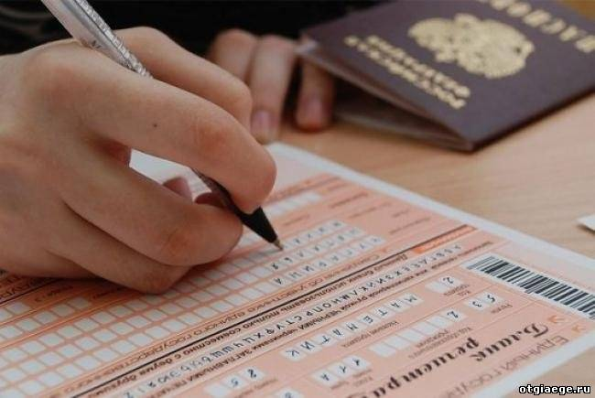 **Внесены изменения в структуру бланка ответов №1.** Бланк регистрации, бланк ответов №2 и дополнительный бланк ответов №2 остаются без изменения

**При работе с экзаменационными материалами:**

* разрешено использование только тех бланков регистрации и бланков ответов № 1 и № 2, которые находятся в запечатанном индивидуальном комплекте;
* запрещено перекомплектование бланков регистрации, бланков ответов № 1, бланков ответов № 2 из различных индивидуальных комплектов;
* запрещено использование при заполнении бланков ручек с цветными чернилами, карандашей, средств для исправления информации (корректор текста, ластик и др.);
* возможна любая последовательность при выполнении заданий;
* необходимо начинать заполнение каждого поля в бланках с первой позиции;
* необходимо при заполнении бланков регистрации и бланков ответов каждую цифру и букву изображать, тщательно копируя ее написание с образцов символов из верхней части бланков;
* необходимо при ошибочном заполнении регистрационных полей внести исправления рядом с ошибочными записями или сверху, а ошибочные записи аккуратно зачеркнуть;
* запрещено делать в полях и вне полей бланков какие-либо надписи и пометки, не относящиеся к содержанию полей бланка (наличие посторонних записей и пометок вне предусмотренных полей является основанием для отдельной и более тщательной проверки бланков ответов);
* возможно получение у организатора в аудитории дополнительного бланка ответов № 2 при нехватке места для записи ответов в бланке ответов №2;
* возможно получение у организатора в аудитории дополнительных бланков черновиков;
* не предусмотрено рассмотрение записей в черновике при оценке результатов ЕГЭ.

**Ознакомиться с результатами ГИА-11 вы можете**

**в сети Интернет через информационный сайт** [**www.ege.stavedu.ru**](http://www.ege.stavedu.ru)

**в месте регистрации на ЕГЭ:**

обучающиеся - в своих общеобразователь-ных организациях

**с предварительными результатами** ЕГЭ *(выставляются на сайт по каждому учебному предмету в течение 1 часа после получения этих результатов из Федерального центра тестирования)*

**с утвержденными результатами ЕГЭ** *(выставляются на сайт в течение 1 дня с момента получения из Федерального центра тестирования и утверждения ГЭК Ставропольского края края)*

**с утвержденными результатами ЕГЭ**

*(утверждаются ГЭК Ставропольского края в течение 1 дня с момента получения из Федерального центра тестирования)*

|  |
| --- |
| Для просмотра результата ЕГЭ необходимо на сайте [**www.ege.stavedu.ru**](http://www.ege.stavedu.ru) выбрать следующий **путь поиска информации**: Государственная аттестация выпускников/ ЕГЭ/ Результаты ЕГЭ. В соответствующих полях набрать свои паспортные данные и код с картинки |

[](http://ege.stavedu.ru/)

Начало формы

Серия паспорта Номер паспорта 

http://result11.stavrcoi.ru/capcha.php  
[Обновить](javascript:void(0);)

Введите код с картинки

Конец формы

**Об апелляциях**

Слово «**апелляция**» произошло от латинскогослова *appellatio* — «**обращение**».

Процедура апелляции призвана защищать интересы участника ЕГЭ.

При проведении государственной итоговой аттестации должна быть предусмотрена **возможность подачи обучающимся апелляции в конфликтную комиссию,** создаваемую в установленном порядке, и ознакомления обучающегося при рассмотрении апелляции с выполненной им письменной экзаменационной работой.

**1. Обучающийся имеет право подать апелляцию о нарушении процедуры проведения ЕГЭ в день экзамена** после сдачи экзаменационных материалов **до выхода из ППЭ**

Результат рассмотрения апелляции обучающийся получает в образовательной организации, в которой зарегистрировался на ЕГЭ**, не позднее чем через три дня после её подачи**

**2. Обучающийся имеет право подать апелляцию о несогласии с выставленными баллами в течение двух рабочих дней** со дня объявления результатов ЕГЭ

Результат рассмотрения апелляции обучающийся получает в образовательной организации, в которой зарегистрировался на ЕГЭ, **не позднее чем через три дня после её рассмотрения в конфликтной комиссии**

При рассмотрении апелляции проверка изложенных в ней фактов не может проводиться лицами, принимавшими участие в организации и (или) проведении экзамена по соответствующему общеобразовательному предмету, либо ранее проверявшими экзаменационную работу обучающегося, подавшего апелляцию.

**Апелляции обучающихся, участвующих в ЕГЭ принимаются и рассматриваются конфликтной комиссией в сроки, определенные министерством образования и молодежной политики Ставропольского края.**

[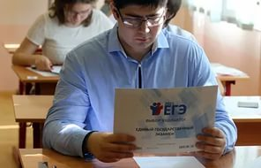](https://yandex.ru/images/search?source=wiz&img_url=http://img.novoteka.ru/2015-06/15/6/73529276.jpg&_=1444116326168&p=9&text=%D0%BA%D0%B0%D1%80%D1%82%D0%B8%D0%BD%D0%BA%D0%B8%20%D0%B5%D0%B3%D1%8D%202016&redircnt=1444115556.1&noreask=1&pos=279&rpt=simage&lr=11065)

СОВЕТЫ ПСИХОЛОГА РОДИТЕЛЯМ:

*В экзаменационную пору основная задача родителей* – *создать оптимальные комфортные условия для подготовки ребенка и... не мешать ему. Поощрение, поддержка, реальная помощь, а главное* – *спокойствие взрослых помогают ребенку успешно справиться с собственным волнением. Не запугивайте ребенка, не напоминайте ему о сложности и ответственности предстоящих экзаменов. Это не повышает мотивацию, а только создает эмоциональные барьеры, которые сам ребенок преодолеть не может. Очень важно скорректировать ожидания выпускника. Объясните: для хорошего результата совсем не обязательно отвечать на все вопросы ЕГЭ. Гораздо эффективнее спокойно дать ответы на те вопросы, которые он знает наверняка, чем переживать из-за нерешенных заданий.*

*Независимо от результата экзамена, часто, щедро и от всей души говорите ему о том, что он (она)* – *самый(ая) любимый(ая) и что все у него (неё) в жизни получится! Вера в успех, уверенность в своем ребенке, его возможностях, стимулирующая помощь в виде похвалы и одобрения очень важны, ведь «от хорошего слова даже кактусы лучше растут».*

ПИТАНИЕ И РЕЖИМ ДНЯ

*Позаботьтесь об организации режима дня и полноценного питания. Такие продукты, как рыба, творог, орехи, курага и т. д. стимулируют работу головного мозга. Кстати, в эту пору и «от плюшек не толстеют!»*

* *Не допускайте перегрузок ребенка. Через каждые 40* – *50 минут занятий обязательно нужно делать перерывы на 10* – *15 минут.*
* *Накануне экзамена ребенок должен отдохнуть и как следует выспаться. Проследите за этим.*
* *С утра перед экзаменом дайте ребенку шоколадку... разумеется, это не баловство, а просто глюкоза стимулирует мозговую деятельность!*

|  |  |  |
| --- | --- | --- |
| **C:\Users\ORION\AppData\Local\Temp\Rar$DI00.943\logo_gia_2014_11_25_08_59_47_128.JPG** | **j0292020** | [https://im3-tub-ru.yandex.net/i?id=ce44a06360245f246621f57340bdf65f&n=33&h=190&w=432](https://yandex.ru/images/search?source=wiz&img_url=http://cs623726.vk.me/v623726297/3a7fc/J5X8LsWo2Ws.jpg&_=1444115823925&text=%D0%BA%D0%B0%D1%80%D1%82%D0%B8%D0%BD%D0%BA%D0%B8%20%D0%B5%D0%B3%D1%8D%202016&noreask=1&redircnt=1444115556.1&pos=26&rpt=simage&lr=11065) |

**Подробную информацию по ГИА-11 можно узнать:**

|  |  |
| --- | --- |
|  | Ответственный за организацию ГИА-11 в Новоалександровском районе  Бороденко Наталья Викторовна **тел**.**:67-236**  25231408Ответственный за организацию ГИА-9  Куклева Татьяна Владимировна тел.615-36 |

**Интернет-ресурсы для участников ЕГЭ**

*  **Центр оценки качества образования** (вопросы организации и проведения ЕГЭ в крае):
  + - информационный сайт [**www.ege.stavedu.ru**](http://www.ege.stavedu.ru)
    - телефоны**: (8652) 26-20-53, 26-22-40**
* **Официальный информационный портал ЕГЭ** www.ege.edu.ru :
  + - основные сведения о ЕГЭ
    - нормативные правовые документы;
    - правила и процедура проведения ЕГЭ;
    - ЕГЭ для участников с ограниченными

возможностями здоровья;

* + - демонстрационные варианты ЕГЭ;
    - новости ЕГЭ
* **Сайт федерального института педагогических измерений** [www.fipi.ru](http://www.fipi.ru):
* контрольно-измерительных материалов ЕГЭ за 2014-2015 годы по всем предметам;
* ознакомления с демоверсиями